**计算机网络编程**

**实验报告**

**班级：30081702**

**组长：范文骁**

**成员：李想**

**北京理工大学**

**计算机学院**

**2020年 6月**

**第6章 实验2 TCP协议服务器和客户**

**1. 实验目的**

理解TCP的原理，熟悉linux下基于socket的编程方法。

**2. 实验内容**

客户发送命令行文本给服务器，服务器转换大写后返回给客户并显示。

程序运行屏幕输出要点：客户和服务器显示发送和接收的文本

**3. 实验原理**

TCP/IP协议叫做传输控制/网际协议，又叫做网络通信协议。实际上，它包括上百个功能的协议。

套接字（socket）：在网络中用来描述计算机中不同程序与其他计算程序的通信方式。

套接字分为三类;

流式socket（SOCK_STREAM）:提供可靠，面向连接的通信流；它使用TCP协议，从而保证了数据传输的正确性和顺序性。

数据报socket(SOCK_DGRAM):数据报套接字定义了一种无连接的服务，数据通过相互独立的报文进行传输，无序的，并且不保证可靠，无差错的。它使用的数据报协议是UDP。

原始socket:原始套接字允许对底层协议如TP或ICMP进行直接访问，它功能强大但使用复杂，主要用于一些协议的开发。

**4. 实验环境**

OS：ubuntu16.0

**5. 实验步骤**

Server.c文件是服务器源文件，首先创建套接字(socket)，注意参数为SOCK_STREAM代表TCP协议，接着绑定套接字到本地地址上(bind)，通过(listen)监听连接请求，通过(accept)建立连接，通过recv函数循环接受来自客户端的数据，并把接收到的数据转换为大些字母发回，关闭套接字。

Client.c文件是客户端文件，创建套接字，通过conncet请求连接，通过send向服务器发送小写字母，接受来自服务器的回应。

**6. 实验总结**

服务器运行结果截图：

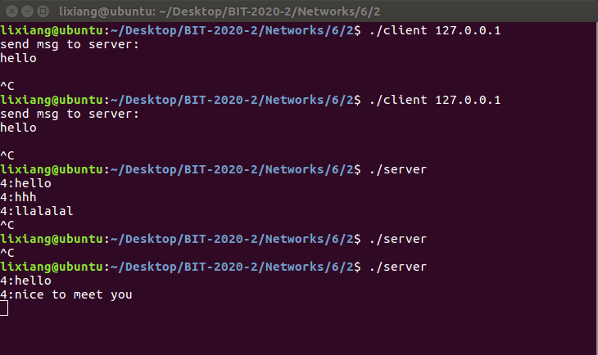

客户端运行结果截图：

